U.T. 3: Hardware de un sistema informático. Placa base.

- Características y tipos.
- El encapsulado del microprocesador. Socket.
- Las ranuras de memoria principal.
- El chipset.
- La BIOS.
- Los puertos de E/S.
- Buses.
  - Bus XT.
  - Bus ISA.
  - Bus PCI.
  - Bus AGP.
  - Bus PCI-Express.
- La batería

1. Características y tipos.

La placa base (también llamada placa madre del inglés motherboard) contiene los principales componentes del sistema: su microprocesador, circuitería de apoyo y la memoria principal. Es la pieza central de un ordenador personal. Cabe decir que de poco servirá un microprocesador potente sino se dispone de una placa base con prestaciones adecuadas. El mismo concepto es extensivo a la memoria y resto de tarjetas.

La placa base se construye con una lámina de material sintético, sobre la que se imprime, mediante diversas y avanzadas técnicas, un intrincado circuito electrónico (pistas) que comunica los distintos componentes que se conectan a la placa. Entre dichos componentes podemos destacar:

- El microprocesador que se inserta en un conector denominado Zócalo.
- La memoria principal que también se une la placa mediante conectores de ranura.
- El chipset o conjunto de circuitos de control de la memoria, canales de E/S y otros.
- La BIOS que permite al ordenador iniciar su funcionamiento y mediante la cual se pueden configurar diversas características de la placa.
- Las ranuras de expansión que permiten ampliar la funcionalidad del equipo conectando elementos de ampliación de diverso tipo.
- Los puertos de comunicaciones, paralelo, serie, USB, que si bien en algunas placas todavía se deben añadir en forma de tarjetas de ampliación, en la mayoría son ya parte componente habitual de las placas base.

Se describen a continuación algunos de los formatos más comunes de placas base con sus principales características:

- Formato AT: es el más antiguo, llegando a soportar hasta el Pentium MMX. Sin uso en la actualidad
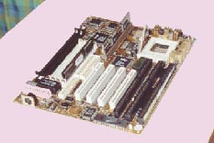
Paca AT
Da

Placa AT

- Formato ATX: cubre una amplia gama de microprocesadores desde los Pentium convencionales pasando por los MMX, Pentium pro, Pentium II, III y cuatro, incluso otros ajenos a Intel como es el caso de AMD. Los puertos serie, paralelo, PS/2 están directamente integrados en la placa base. El conector de alimentación de la placa base es único y de 20 pines, al contrario que las placas AT las cuales poseían dos conectores. Estas placas ATX permiten apagar la máquina desde el sistema operativo, el teclado, el ratón, o por supuesto, el botón de encendido que en éste caso es un pulsador y no un interruptor. Para apagar la máquina mediante el pulsador, deberemos mantener éste presionado un cierto tiempo.

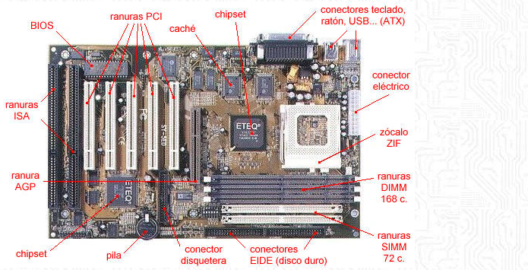
Placa ATX

2. El encapsulado del microprocesador. Socket.

En la primera década de la informática compatible, era normal encontrar los microprocesadores soldados a la placa base. En la actualidad, todos los microprocesadores van colocados en un zócalo llamado socket.

El mecanismo ZIF (Zero Insertion Force) es un sistema por el cual el procesador se inserta y se retire sin necesidad de ejercer ninguna presión sobre él. Al levantar la palanquita que hay al lado se libera el microprocesador, siendo extremadamente sencilla su extracción. Estos zócalos aseguran la actualización del microprocesador. Este es el método que se ha impuesto.

Algunos tipos de sockets o zócalos actuales son:

AMD
- Socket 754 → AMD Semprom en extinción
- Socket 939 → AMD k8 Athlon en extinción
- AM2 → AMD AM2
- AM3 → AMD AM3
- FM1 y FM2 → AMD A4, A6, A8, A10

INTEL
- Socket 478 → Pentium 4 en extinción
- Socket 775 → Pentium 4 – Dual Core en extinción
- Socket 1155 → Intel Celeron, I3, I5, I7
- Socket 2011 → Intel I5, I7
- Socket 1156 → Intel I5
- Socket 1150 → Intel I3, I5, I7
- Socket 1151 → Intel I3, I5, I7

3. Las ranuras de memoria principal.

Las ranuras de la memoria principal son los conectores donde se puede insertar las tarjetas conteniendo chips de memoria RAM. Antiguamente, los chips de RAM se soldaban directamente a la placa base. Pronto se vio que ésta configuración era muy inflexible y se optó por colocar los chips en pequeñas tarjetas conocidas como módulos de memoria. Este tema se estudiará con más detenimiento en la unidad dedicada a la memoria.

4. El chipset.

El chipset es un conjunto de circuitos integrados (chips). Está situado en la placa base. Su función es, entre otras, la de gestionar el acceso los datos, así como el proceso de cálculo, la gestión de memoria y la coherencia con la memoria caché de segundo nivel.

El chipset, como circuito encargado de mantener toda lógica del PC que no está integrada en el microprocesador, se encarga de gestionar en todos los casos las siguientes funciones:

- Direccionamiento, decodificación y mapeado de memoria.
- Canales de DMA.
- Control de la interfaz de teclado (incluyendo el reseteo por software).
- Control de interrupciones.
- Control del reloj.
- Control de la memoria principal del sistema.

En algunos casos también puede encargarse de:

- Control de la memoria caché externo.
- Velocidad del bus.
- Control de los puertos y slots ISA, PCI, AGP, USB...

Por todos estos motivos, en la actualidad el chipset puede ser considerado como elemento diferenciador entre unas placas y otras.

5. La BIOS.

La BIOS (Basic Input Output System) es la interfaz que actúa entre el hardware y el sistema operativo. Está claro que el PC ejecuta los comandos que habitualmente se encuentran en memoria. Ahora bien, nada más arrancar la máquina, la memoria no contiene aún ningún tipo de software y es la BIOS quien asume las funciones de control en el PC. Físicamente se localiza en un chip que suele tener forma rectangular. Además, la BIOS conserva ciertos parámetros como el tipo de disco duro, la fecha y hora del sistema, etc., los cuales guarda en una memoria del tipo CMOS, de muy bajo consumo y que es mantenida con una pila cuando el ordenador está desconectado. Las BIOS pueden actualizarse bien mediante la extracción y sustitución del chip (método muy delicado) o bien mediante software, aunque sólo en el caso de las llamadas Flash-BIOS
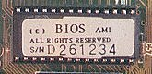
6. Los puertos de E/S.
Los puertos de E/S permiten conectar al equipo periféricos para la adquisición, visualización e impresión de datos. Entre ellos destacamos:
- Puerto serie: Las comunicaciones serie se utilizan para enviar datos a través de largas distancias, ya que las comunicaciones en paralelo exigen demasiado cableado para ser operativas. El puerto serie del PC es compatible con el estándar RS-232C. Es utilizado para conectar un MODEM externo, un ratón serie, etc.
- Puerto paralelo: se solía utilizar para la conexión de impresoras, aunque últimamente prevalece la conexión USB. Además se puede conectar un escáner, o incluso dos PC´s.
- Puerto USB: Este puerto ha supuesto un importante avance cuando se trata de conectar varios dispositivos externos, ya que mejora el número de ellos que es posible conectar de manera simultánea, y con una importante velocidad de transferencia. USB (Universal Serial Bus) permite conectar hasta 127 dispositivos y ya es un estándar en los ordenadores de última generación, que incluyen al menos dos puertos USB 2.0 y USB 3.0 en los más modernos (el USB 1.0 está en desuso). Es totalmente Plug & Play, es decir, con sólo conectar el dispositivo y en caliente (con el ordenador encendido), el dispositivo es reconocido e instalado de manera inmediata. Sólo es necesario que el Sistema Operativo lleve incluido el correspondiente controlador o driver, hecho ya posible para la mayoría de ellos sobre todo si se dispone de un Sistema Operativo como por ejemplo Windows XP, de lo contrario el driver le será solicitado al usuario. Posee una alta velocidad en comparación con otro tipo de puertos, USB 1.1 alcanza los 12 Mb/s y hasta los 480 Mb/s (60 MB/s) para USB 2.0, USB 3.0 tiene una tasa de transferencia de hasta 4.8 Gbps (600 MB/s) por lo que su velocidad es diez veces más rápida que la del USB 2.0. Por otro lado, un puerto serie o paralelo tiene una velocidad de transferencia inferior a 1 Mb/s. El puerto USB 2.0 es compatible con los dispositivos USB 1.1., y el USB 3.0 con los dos anteriores. El cable USB permite también alimentar dispositivos externos a través de él, el consumo máximo de este controlador es de 5 voltios. Los dispositivos se pueden dividir en dispositivos de bajo consumo (hasta 100 mA) y dispositivos de alto consumo (hasta 500 mA) para dispositivos de mas de 500 mA será necesario alimentación externa. Debemos tener en cuenta también que si utilizamos un concentrador y éste está alimentado, no será necesario realizar consumo del bus. Hay que tener en cuenta que la longitud del cable no debe superar los 5 mts. y que éste debe cumplir las especificaciones del Standard USB iguales para la 1.1, la 2.0 y la 3.0.
Para conectar varios dispositivos USB es necesario un concentrador o HUB, de tal forma que será el concentrador quién se conecte al puerto USB del PC y alrededor del Hub se conecten los dispositivos. Estos dispositivos a su vez pueden actuar como HUB para otros dispositivos.
También es posible conectar al HUB otros HUB consiguiendo así una topología de ESTRELLA de varios niveles o TIERED STAR, siendo el número total de HUB que es posible conectar de 5, que se corresponde con 7 niveles.
Esta es una tabla con las distintas conexiones externas que nos podemos encontrar en cualquier PC:
Puerto paralelo  (LPT1) | 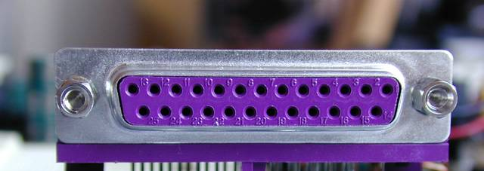 | En los pocos casos en los que existe más de uno, el segundo sería LPT2. Es un conector hembra de unos 38 mm, con 25 pines agrupados en 2 hileras.
Puertos serie  (COM o RS232) | 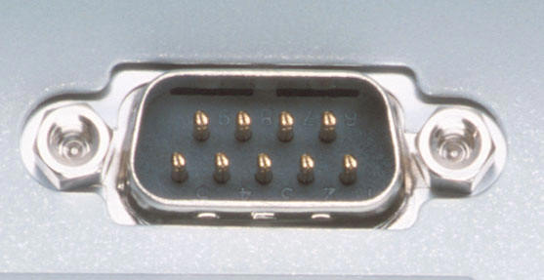 | Suelen ser dos, uno estrecho de unos 17 mm, con 9 pines (habitualmente "COM1"), y otro ancho de unos 38 mm, con 25 pines (generalmente "COM2"), como el paralelo pero macho, con los pines hacia fuera. Internamente son iguales, sólo cambia el conector exterior; en las placas ATX suelen ser ambos de 9 pines.
Puerto para ratón y teclado PS/2 | 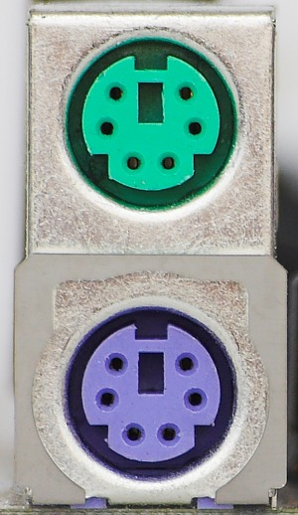 | En realidad, un conector mini-DIN como el de teclado; el nombre proviene de su uso en los ordenadores PS/2 de IBM.
Puerto de juegos | 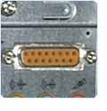 | O puerto para joystick o teclado midi. De tamaño algo mayor que el puerto serie estrecho, de unos 25 mm, con 15 pines agrupados en 2 hileras.
Puerto VGA | 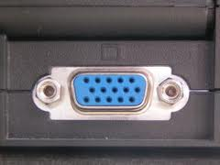 | Incluyendo las modernas SVGA, XGA... pero no las CGA o EGA. De unos 17 mm, con 15 pines agrupados en 3 hileras.
DVI | 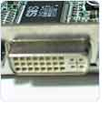 | Es una salida de video digital
USB | 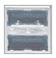 | En las placas más modernas (ni siquiera en todas las ATX); de forma estrecha y rectangular.

7. Buses.
Se conoce por BUS el conjunto de cables por los que circulan los datos de un dispositivo a otro o de un dispositivo a la memoria y/o CPU.

7.1. Bus XT.
Tenía un ancho de banda de 8 bits. No se usa en la actualidad.
7.2. BUS ISA
Tenía un ancho de 16 bits, pero que era compatible con su antecesor. Y no se usa. El color era negro.
7.3. BUS PCI
PCI significa: interconexión de los componentes periféricos (Peripheral Component Interconnect). Su ancho de bus es de 32 o 64 bits. Desplaza al ISA en la conexión de tarjetas de todo tipo. Su color suele ser blanco.
7.4. BUS AGP
La tecnología AGP, creada por Intel, tiene como objetivo fundamental el nacimiento de un nuevo tipo de PC, en el que se preste especial atención a dos facetas: gráficos y conectividad. Actualmente existen versiones del bus denominadas 2x, 4x y la reciente 8x que aumentan la velocidad para adaptarse al crecimiento exponencial que está teniendo el rendimiento de las placas gráficas (sobre todo aquellas que requieren una gran carga de trabajo como las tarjetas 3D para juegos).
Únicamente consta de 1 slot, y está pensado para gráficos a alta velocidad. Con esto, actualmente se consiguen tasas de transferencia de 500 Megas por segundo. Su color suele ser marrón.
Ha sido sustituida por el bus PCI-Express.
7.5. PCI-Express.
Es una evolución del bus PCI. Su velocidad es de 250 MB/s por cada canal. Esto implica que como se están produciendo buses de x1, x2, x4, x8, x12, x16, se pueden alcanzar los 4GB/s en la versión 1 del bus. Las versiones posteriores fueron aumentando esta velocidad.
Versión PCI-E
Versión PCI-E | ×1 | ×4 | ×8 | ×16
1.0 | 250 MB/s | 1 GB/s | 2 GB/s | 4 GB/s
2.0 | 500 MB/s | 2 GB/s | 4 GB/s | 8 GB/s
3.0 | 984.6 MB/s | 3.938 GB/s | 7.877 GB/s | 15.754 GB/s
4.0 (2017) | 1.969 GB/s | 7.877 GB/s | 15.754 GB/s | 31.508 GB/s
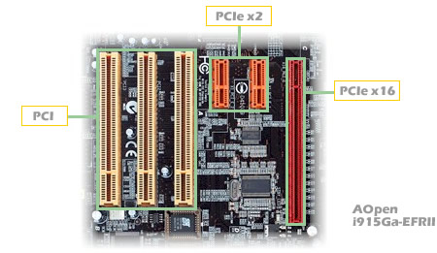

8. La batería.
Es la encargada de alimentar la CMOS donde se guarda el SET UP de la BIOS. Suelen ser una pila de botón la cual habrá que reemplazar cuando se agote. Los modelos más antiguos pueden tener una batería recargable.
Cuando la batería se agota o la quitamos, la información de la BIOS se borrará.

